Сообщение о возможном установлении
публичного сервитута

Администрация Волгограда, в лице департамента муниципального имущества администрации Волгограда, в соответствии со статьей 39.42 Земельного кодекса Российской Федерации уведомляет о поступлении ходатайства ПАО «Россети Юг» об установлении публичного сервитута в отношении земельных участков с кадастровыми номерами:
- части земельного участка с кадастровым номером 34:34:000000:48586, местоположение: Волгоградская область, г. Волгоград, ул. им. Неждановой;
- части земельного участка с кадастровым номером 34:34:000000:55926, местоположение: Волгоградская область, г. Волгоград, Ворошиловский район, пересечение III Продольной магистрали и ул. Неждановой;
- части земельного участка с кадастровым номером 34:34:050046:17, местоположение: Волгоградская область, г. Волгоград, Ворошиловский район, Дзержинский район;
- части земельного участка с кадастровым номером 34:34:050049:147, местоположение: Волгоградская область, г. Волгоград, ул. Благовещенская, д. 1;
- части земельного участка с кадастровым номером 34:34:050049:221, местоположение: Волгоградская область, г. Волгоград, пер. Спокойный, 16;
- части земельного участка с кадастровым номером 34:34:050049:236, местоположение: Волгоградская область, г. Волгоград, пер. Спокойный, 18;
- части земельного участка с кадастровым номером 34:34:050049:463, местоположение: Волгоградская область, г. Волгоград, ул. Рублева,36а, 34а, ул. Нижневартовская, 15, 26, ул. Сходненская, 30, Городской РЭС;
- части земельного участка с кадастровым номером 34:34:050049:52, местоположение: Волгоградская область, г. Волгоград, ул. Благовещенская, дом 18;
- части земельного участка с кадастровым номером 34:34:050049:61, местоположение: Волгоградская область, г. Волгоград, пер. Спокойный, 14;
- части земельного участка с кадастровым номером 34:34:050049:70, местоположение: Волгоградская область, г. Волгоград, ул. Благовещенская, 5;
- части земельного участка с кадастровым номером 34:34:050049:84, местоположение: Волгоградская область, г. Волгоград, пос. Садовый,
ул. Благовещенская, участок № 13;
- части земельного участка с кадастровым номером 34:34:050049:96, местоположение: Волгоградская область, г. Волгоград, ул. Благовещенская, 7;
- части земельного участка с кадастровым номером 34:34:050051:1041, местоположение: Волгоградская область, г. Волгоград, ул. Ужгородская, 100;
- части земельного участка с кадастровым номером 34:34:050051:1047, местоположение: Волгоградская область, г. Волгоград, ул. Ужгородская, з/у 108;
- части земельного участка с кадастровым номером 34:34:000000:48587, местоположение: Волгоградская область, г. Волгоград, ул. им. Неждановой;
- части земельного участка с кадастровым номером 34:34:000000:56311, местоположение: Волгоградская область, г. Волгоград, ст. Садовая;
- части земельного участка с кадастровым номером 34:34:050046:19, местоположение: Волгоградская область, г. Волгоград, Ворошиловский район, Дзержинский район;
- части земельного участка с кадастровым номером 34:34:050049:181, местоположение: Волгоградская область, г. Волгоград, ул. Сходненская, 2;
- части земельного участка с кадастровым номером 34:34:050049:231, местоположение: Волгоградская область, г. Волгоград, ул. Благовещенская, 3;
- части земельного участка с кадастровым номером 34:34:050049:378, местоположение: Волгоградская область, г. Волгоград, ул. Благовещенская, дом 5;
- части земельного участка с кадастровым номером 34:34:050049:479, местоположение: Волгоградская область, г. Волгоград, ул. Нижневартовская, 6;
- части земельного участка с кадастровым номером 34:34:050049:60, местоположение: Волгоградская область, г. Волгоград, пер. Спокойный, 12;
- части земельного участка с кадастровым номером 34:34:050049:69, местоположение: Волгоградская область, г. Волгоград, пос. Садовый, пер. Спокойный, 10;
- части земельного участка с кадастровым номером 34:34:050049:71, местоположение: Волгоградская область, г. Волгоград, ул. Северодвинская, дом 21;
- части земельного участка с кадастровым номером 34:34:050049:85, местоположение: Волгоградская область, г. Волгоград, ст. Садовая, кв-л 8, дом 82;
- части земельного участка с кадастровым номером 34:34:050049:97, местоположение: Волгоградская область, г. Волгоград, ул. Благовещенская, 9;
- части земельного участка с кадастровым номером 34:34:050051:1045, местоположение: Волгоградская область, г. Волгоград, Ворошиловский район, квартал 05_04_101;
- части земельного участка с кадастровым номером 34:34:050051:1061, местоположение: Волгоградская область, г. Волгоград, ул. Ужгородская, д. 112а;
- части земельного участка с кадастровым номером 34:34:050051:1062, местоположение: Волгоградская область, г. Волгоград, ул. Ужгородская, д. 112;
- земель государственной неразграниченной собственности, согласно прилагаемой схеме:
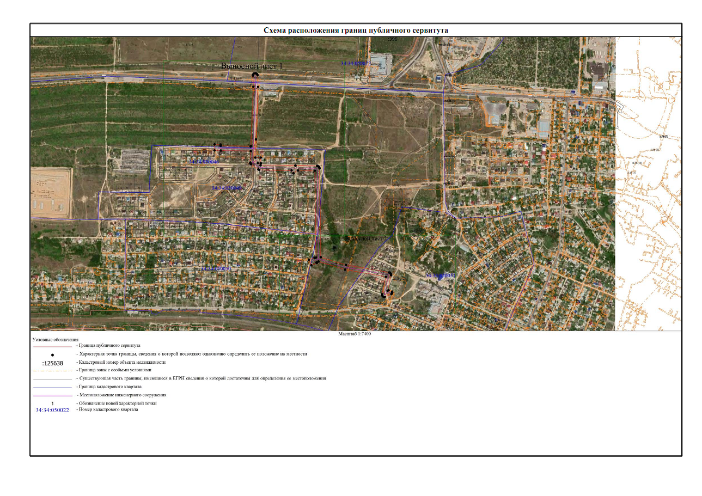

Общая площадь зоны установления публичного сервитута – 36955 кв.м.
Сервитут устанавливается в целях, предусмотренных пунктом 1 статьи 39.37 Земельного кодекса Российской Федерации: размещение объектов электросетевого хозяйства, их неотъемлемых технологических частей (размещение существующего объекта электросетевого хозяйства «ВЛ 6 кВ ПC ЯБЛОЧНАЯ-КРН»).
Заинтересованные лица могут ознакомиться с поступившим ходатайством об установлении публичного сервитута и прилагаемым к нему описанием местоположения границ публичного сервитута, подать заявления об учете прав на земельные участки в срок по 11 июня 2021 г. включительно в департаменте муниципального имущества администрации Волгограда по адресу: ул. Гагарина, 12, кабинет № 9 (пн-пт 8:30–17:30, перерыв 12:30-13:30).
Сообщение о поступившем ходатайстве об установлении публичного сервитута размещено на официальном сайте администрации Волгограда http://www.volgadmin.ru в разделе «органы власти» → «администрация» → «структурные подразделения» → «департамент муниципального имущества администрации Волгограда» → «объявления».

